

**QUALIDADE DE SOFTWARE**

Vitor Santos das Neves

Análise de Qualidade

Vitória

2022

# RESUMO

O presente trabalho tem como objetivo apresentar uma análise crítica do perfume Zara Lisboa, mostrando possíveis vantagens e desvantagens na aquisição do perfume, ao que se refere a sua performance, usabilidade, design e outros aspectos qualitativos.

# SUMÁRIO

1. INTRODUÇÃO 4

2. O PROJETO 5

2.1 Detalhes do produto ou serviço 5

2.2 Tabela de Análise 5

2.3 Relatório 6

2.4 Evidências 7

2.5 Onde encontrar 8

3. CONCLUSÃO 8

4. REFERÊNCIAS BIBLIOGRÁFICAS 9

# INTRODUÇÃO

O perfume Zara Lisboa, fabricado pela empresa Zara, traz consigo um frasco robusto em formato retangular transparente e uma essência clássica para dias quentes. Ideal para regiões de clima tropical.

O seguinte frasco de perfume possui pouco mais de um ano de uso, tendo no momento 40% do seu conteúdo disponível. Adquirido no ano de 2021, a caixa não foi analisada, uma vez que foi descartada logo após a aquisição.

Serão analisados aspectos qualitativos do conteúdo líquido e do frasco do perfume.

# O PROJETO

## Detalhes do produto ou serviço

|  |  |
| --- | --- |
| **Nome do produto ou serviço:** | Perfume Zara Liboa |
| **Fabricante:** | Zara |
| **Tempo de uso:** | Um ano |
| **Outros detalhes relevantes sobre o produto:** | Eau de toilette |

## Tabela de Análise

|  |  |  |
| --- | --- | --- |
| **Característica** | **Sua percepção** | **Referência da evidência [caso tenha]** |
| **Usabilidade:** | Fácil utilização, bastando apenar leves borrifadas para manter-se perfumado durante horas. |  |
| **Matéria prima:** | Como matéria prima principal é utilizado o vidro transparente e detalhes em plástico e alumínio no borrifador. | Imagem 1: Vidro de perfume e tampa separados |
| **Performance do vidro em geral:** | As borrifadas são excelentes, pois uma borrifada é capaz de distribuir bem o perfuma em gotículas, fazendo com que o perfume não fique localizado apenas em uma área. |  |
| **Design:** | O vidro transparente contrasta diretamente com o tom azul dado ao líquido no interior do frasco e as letras que dão nome ao perfume e a marca. Além disso é possível segurar facilmente o vidro e apertar para borrifar, sendo um ponto positivo para o design, sem perder o charme de um frasco de perfume. Sua tampa possui um perfil mais simplista, em plástico e com o nome da marca. | Imagem 1: Vidro de Perfume e tampa separados  Imagem 2: Tampa do vidro de perfume.  Imagem 3: Vidro de perfume sendo segurado. |
| **Performance do conteúdo líquido:** | Projeção de uma hora e meia e fixação média de seis a sete horas. |  |

## Relatório

O perfume Zara Lisboa possui uma fragrância cítrico amadeirada e sua fixação dura em torno de 6 a 7 horas e projeta por uma a uma hora e meia, sendo ideal para dias quentes.

Seu frasco possui dimensões de 8 cm x 5,5 cm em cor transparente. É possível ver o líquido em tom de azul claro no interior do frasco. O borrifador é composto por uma capa em plástico e “botão” em alumínio. Seu frasco possui um formato que ajuda na usabilidade, permitindo que mãos pequenas consigam segurá-lo com facilidade e borrifar ao mesmo tempo. As borrifadas são capazes de espalhar bem o perfume. No geral, o produto possui um excelente acabamento, porém a tampa exibe um perfil mais simplista.

## Evidências

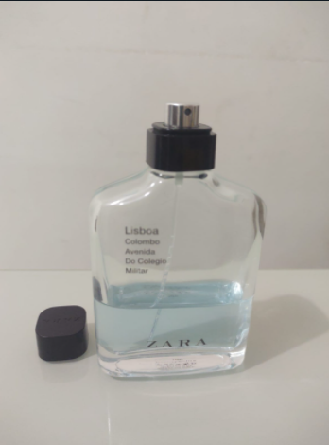  
Imagem 1: Vidro de perfume destampado

`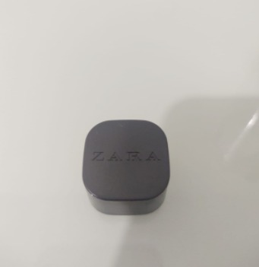

Imagem 2: Foto tampa do perfume

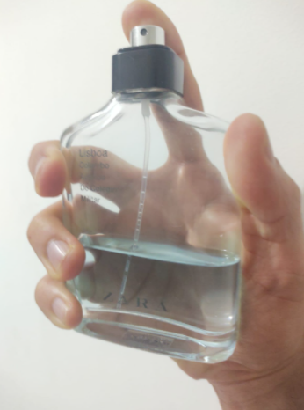

Imagem 3: Foto do vidro de perfume sendo segurado

## Onde encontrar

O produto fica disponível para ser encontrado nas lojas Zara em todo o brasil ou via no site https://www.zara.com/br/.

# CONCLUSÃO

O seguinte trabalho trouxe uma experiência prática do perfil profissional de um QA. Através da análise do frasco de perfume Zara Lisboa, foi possível atentar-se a detalhes que no dia a dia não são observados, com olhar crítico sobre o frasco e sobre o produto no geral.

O trabalho tende a mostrar o quanto os detalhes são passados despercebidos no cotidiano e assim é possível ter uma ideia de como de fato deve ser o olhar de um profissional de qualidade.

# REFERÊNCIAS BIBLIOGRÁFICAS

ZARA. **LISBOA 80 ML**: Colored leather. Disponível em: https://www.zara.com/br/pt/lisboa-80-ml-p20210494.html?v1=153119180. Acesso em: 30 maio 2022.